DIAGRAMY- stĺpcový a kruhový
1.Stĺpcový diagram (graf č.1) vyjadruje počet návštevníkov múzea za jeden deň. Približne koľko% zahraničných turistov navštívilo múzeum?
A. 67% B.66% C.65% D.64%
2. Stĺpcový graf č.2 vyjadruje počet žiakov, ktorí chodia na príslušný krúžok. Koľko % žiakov navštevuje krúžok so športovým zameraním? A. 72,5% B. 65% C.40% D.27,5%
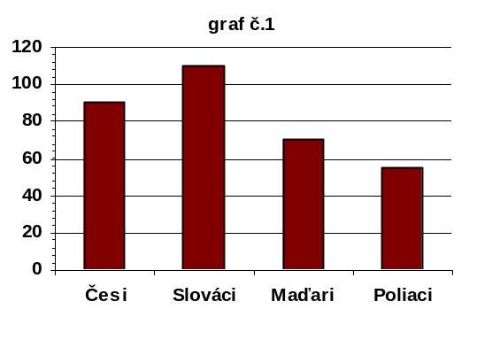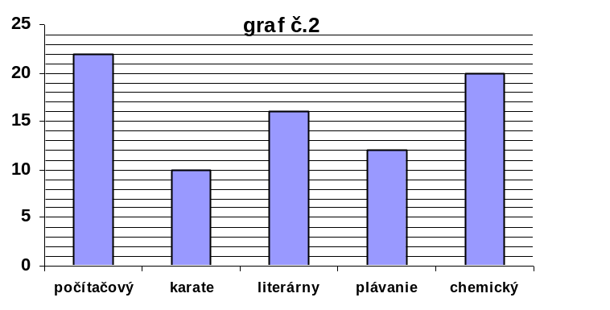
3. Stĺpcový diagram znázorňuje vývoj nehodovosti za celý týždeň. V ktorom dni došlo k najväčšiemu nárastu počtu dopravných nehôd oproti predchádzajúcemu dňu? (graf č.3)
4. Stĺpcový diagram znázorňuje výsledky testu z matematiky. Koľko % žiakov dosiahlo lepšie výsledky, ako je priemer triedy?
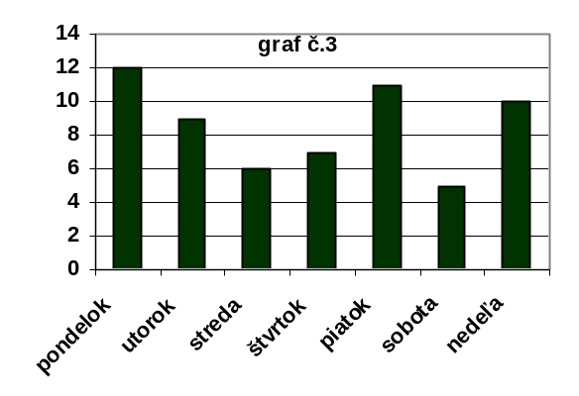
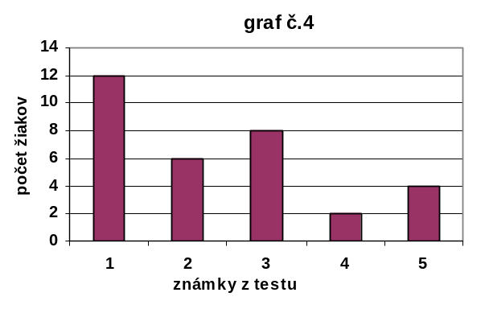
A.50% B.43,75% C.81,25% D.56,25% (graf č.4)

5.Konkurzu sa zúčastnilo 8 záujemcov o zamestnanie vo firme. Ich výsledky dosiahnuté v 30-bodovom teste sú znázornené na grafe. Aká bola celková úspešnosť testu?
A. 75,5% B.80,5% C.77,5% D.82,5% (graf č.5)
6. Stĺpcový diagram č.6 znázorňuje známky z matematiky, ktoré dosiahli žiaci 9.A triedy v 1.polroku tohto školského roku :
a) Koľko žiakov malo na polročnom vysvedčení z matematiky dvojku?
b) Koľko žiakov malo známku horšiu ako 3 ? c) Koľko žiakov chodí do 9.A triedy ?
d) Koľko percent žiakov tejto triedy malo na polročnom vysvedčení z matematiky známku lepšiu ako 3 ?
e) Vypočítaj aritmetický priemer známok z matematiky všetkých žiakov 9.A triedy
7.Výsledok prieskumu o spôsobe dopravy na dovolenku za prvý týždeň prázdnin je znázornený na diagrame. Koľko % dospelých z celkového počtu dovolenkárov cestovalo vlastným autom?
A.10% B.15% C.20% D.25% (graf č.7)
8.Graf č.8 znázorňuje, ako dopadla písomka v 9.D. Aký je priemer známok z tejto písomky?
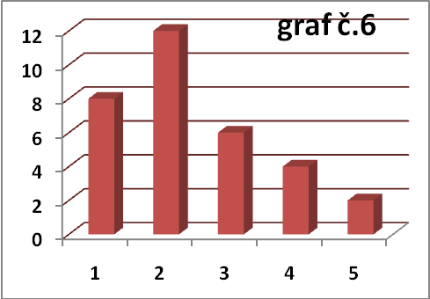
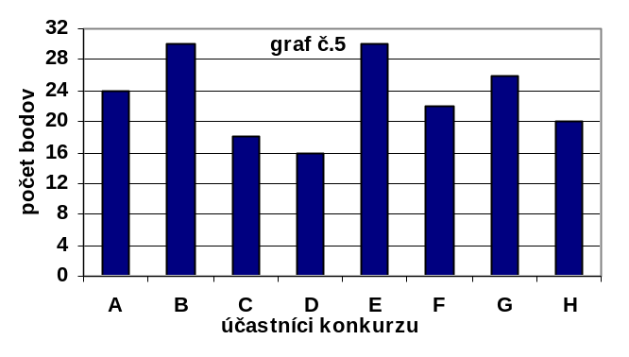
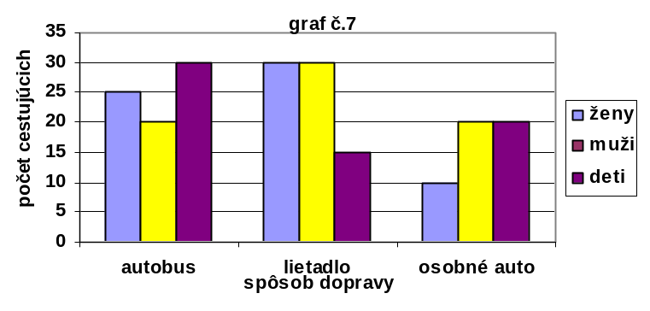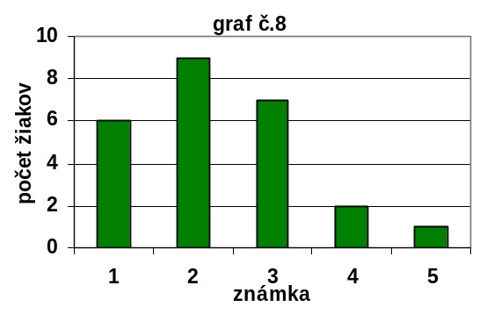
9. Kruhový diagram č.1 vyjadruje zamestnanosť obyvateľstva v regióne s 35 200 pracovne činnými obyvateľmi. Koľko pracovne činných obyvateľov v regióne má prácu?
10. Kruhový diagram č.2 popisuje predaj lístkov za týždeň na nedeľný koncert.
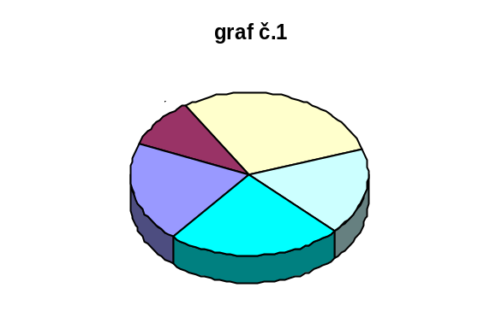
Rekord v počte predaných lístkov je 216. Koľko lístkov sa predalo cez víkend? A.243 B.459 C.549 D. 657
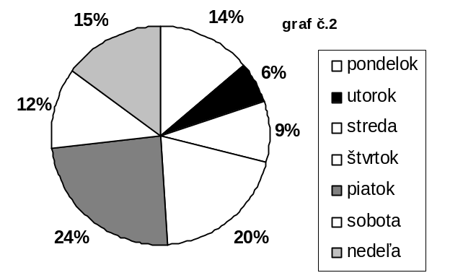
11. Peter zisťoval farbu očí svojich spolužiakov a výsledky znázornil kruhovým diagramom č.3.
Vypočítajte, koľko % spolužiakov má zelené oči?
12. V triede sme zisťovali, koľko detí majú rodiny, v ktorých žijeme. Náš triedny výskum sme na nástenku zverejnili vo forme diagramu. Podľa neho sa dá zistiť, že okrem piatich spolužiakov, čo nemajú žiadnych súrodencov, spolu máme súrodencov:
A.51 B. 46 C.41 D.34 (graf č.4)
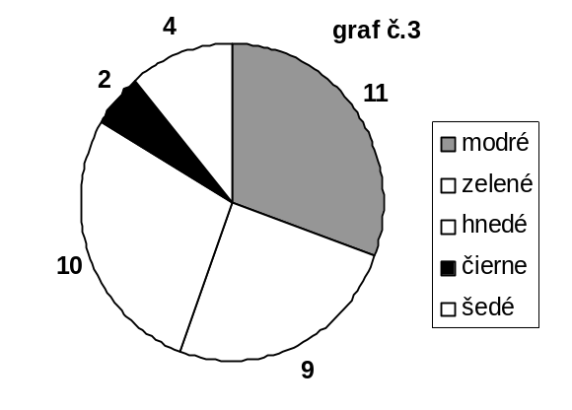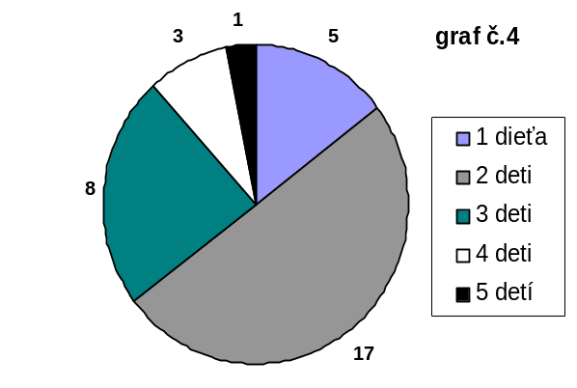

13. Prieskum v našej domácej videotéke ukázal počet 50 videokaziet jednotlivých žánrov zobrazených v diagrame č.5. Koľko videokaziet si môže mamička pozrieť, ak obľubuje romantické filmy a seriály?
14. V škole je 1000 žiakov. Z nich je 280 deviatakov, 270 ôsmakov, 200 siedmakov, 150šiestakov a 100 piatakov.
Aký veľký uhol zobrazuje na grafe č.6 počet šiestakov?
15. Stĺpcový diagram č.7 znázorňuje rozdelenie kresiel v 80-člennom parlamente medzi 4 politické strany. Aká bude v kruhovom diagrame veľkosť uhla, ktorý bude prislúchať strane pokroku?
A.135⁰ B. 120⁰ C.150⁰ D.140⁰ E.125⁰
16.Stĺpcový diagram č.8 zachytáva výsledky prieskumu medzi žiakmi 8.ročníka.Žiaci v prieskume uviedli svoju najobľúbenejšiu farbu. Koľko % žiakov obľubuje žltú farbu?
A.60% B.40% C.30% D.20% E.10%
